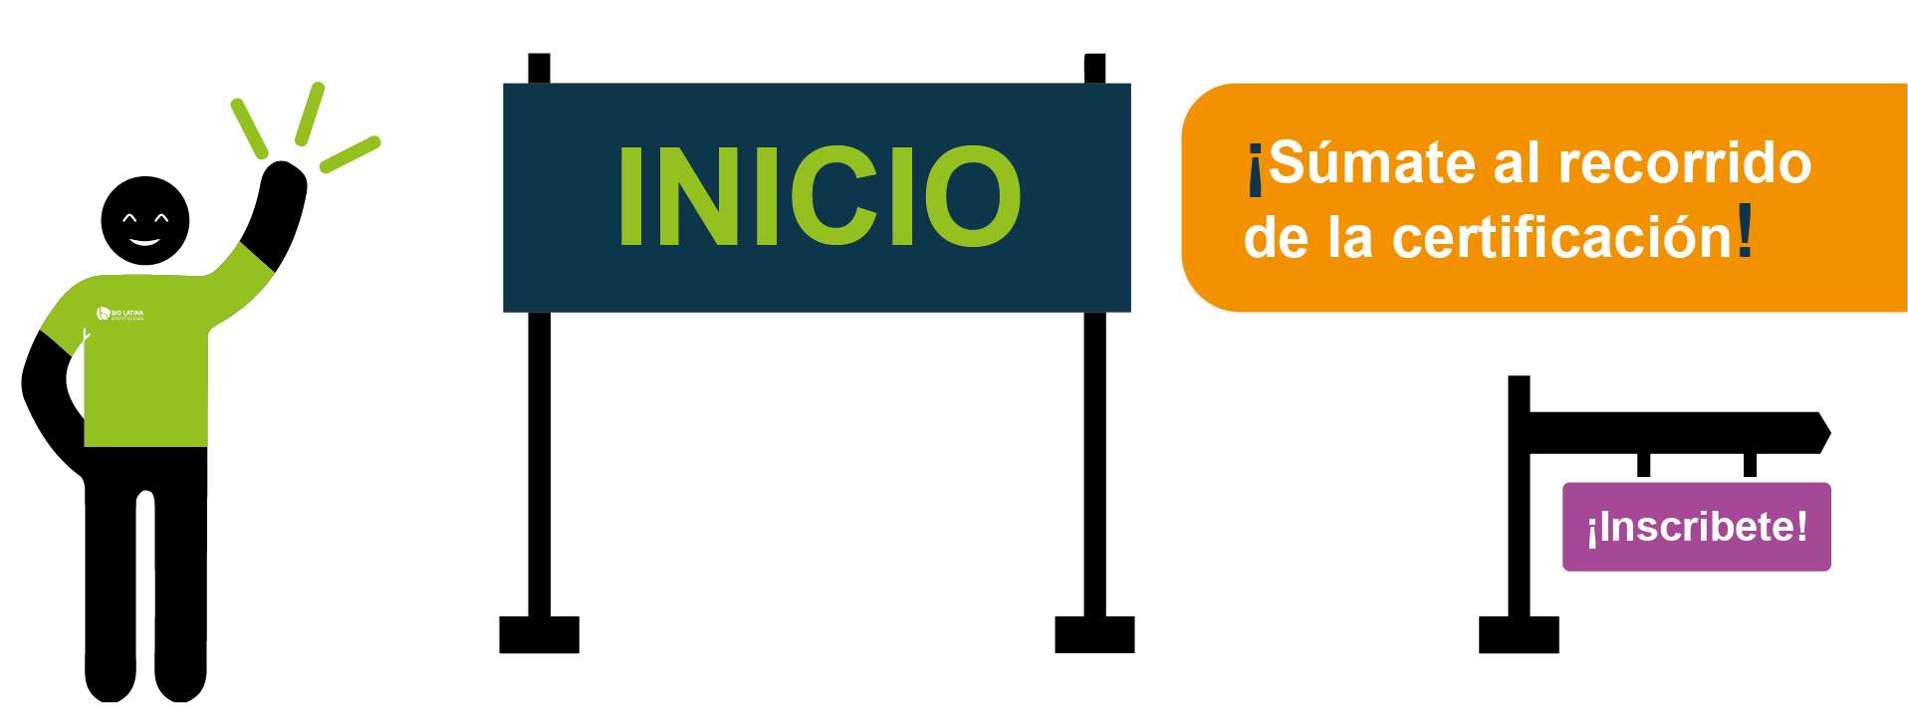
Estimado solicitante,

El equipo de BIO LATINA te da la bienvenida a la emocionante carrera de la certificación orgánica.

Dependiendo de tu meta y tu entrenamiento llegarás a conseguir la certificación para Europa, Estados Unidos y el mercado nacional. Eres corredor nuevo o antiguo, las reglas de participación son las mismas. ¡Alístate!
Atención corredores antiguos: Envía la solicitud 70 días antes del vencimiento de tu certificado.

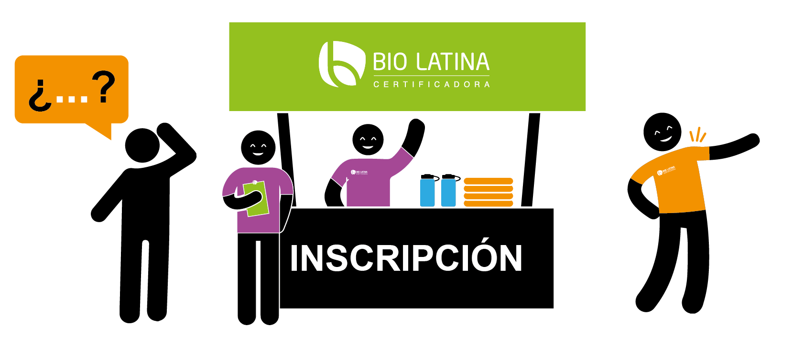
PASO 1 – A sus marcas…
¿Listo para emprender la certificación orgánica o seguir en el camino? ¿Qué debes saber?
Alístate para un mundo cambiante. Explora las normas de producción orgánica, entiende las responsabilidades tanto tuyas y de BIO LATINA, apóyate de las guías que hemos preparado para ti. Revisa el PAQUETE INFORMATIVO que estamos compartiendo contigo.

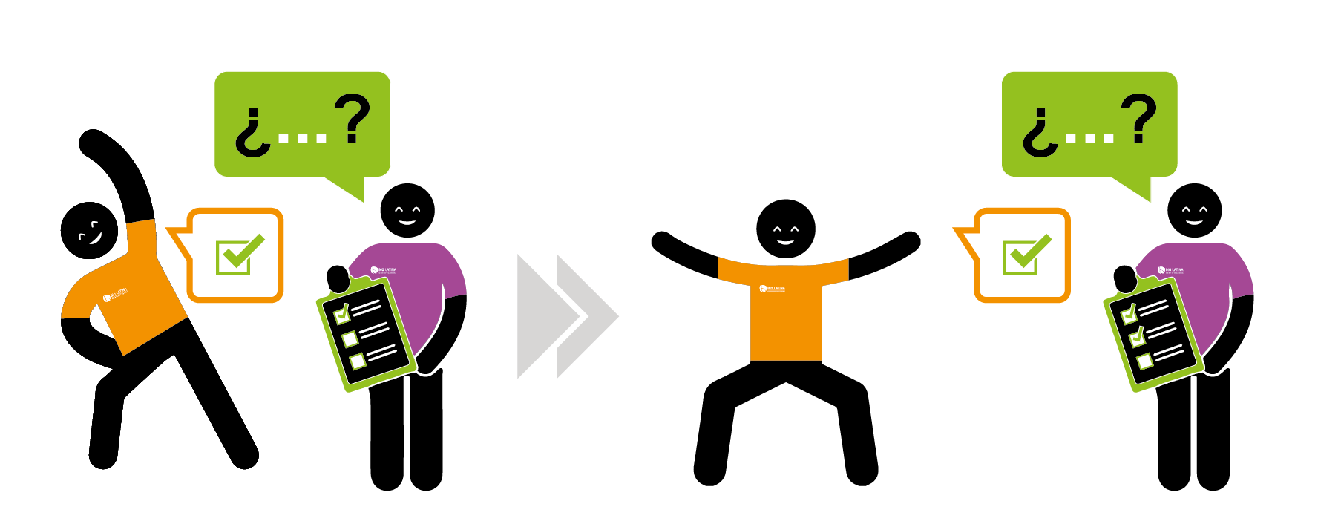
PASO 2 – A sus marcas, listos…
¿Qué debo enviar antes de la inspección?
En esta Lista de chequeo (AD0-ORG), encontrarás identificaras los formularios y documentos que debes llenar y compartir con BIO LATINA. Estamos para guiarte, cuenta con nuestro equipo de coordinación.
¿Necesitas conocer el costo antes?
Contáctanos y te daremos una proforma con base en los datos claves de tu negocio.
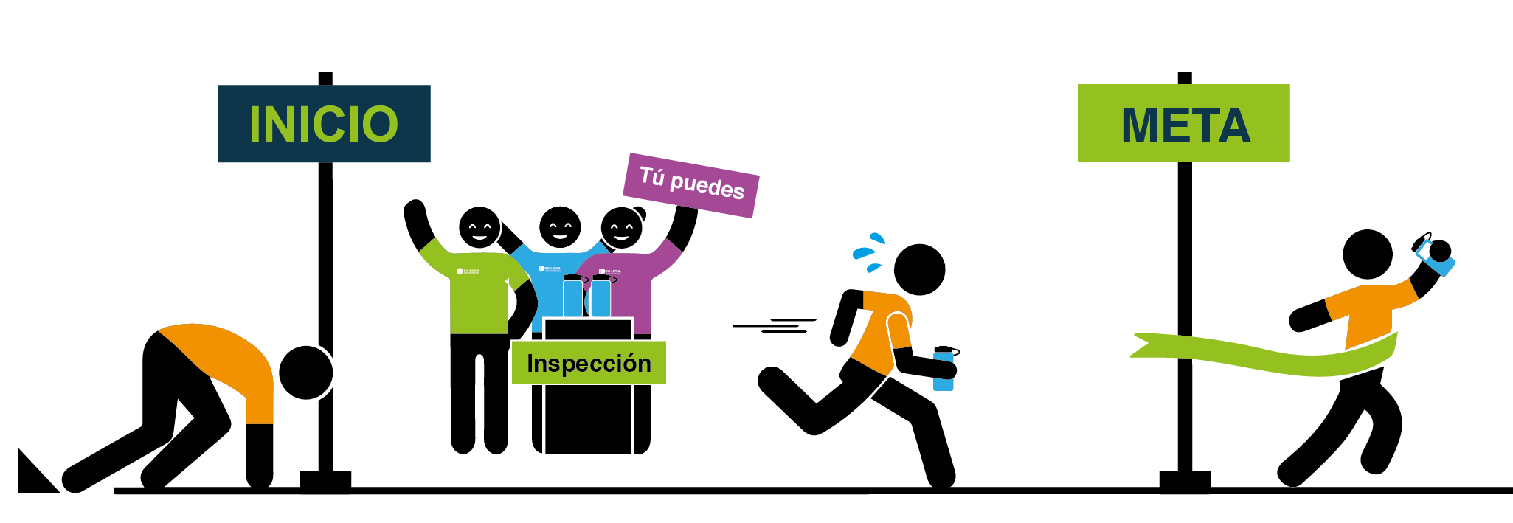
PASO 3 – A sus marcas, listos, ya.
¿Qué debo tener listo al momento de la inspección?
Este trecho lo harás en compañía del inspector de BIO LATINA. La ruta está predefinida en esta Lista de chequeo (ADO-ORG), solo síguela.
Considera que esta carrera de la certificación orgánica tiene una duración de entre 35 y 65 días hábiles, posterior a concluida la inspección en campo y en dependencia a la existencia de no conformidades y la agilidad y consistencia con que atiendas la solicitud de información.

Confía en ti.
Te esperamos en la meta.

FLUJO DE CERTIFICACIÓN
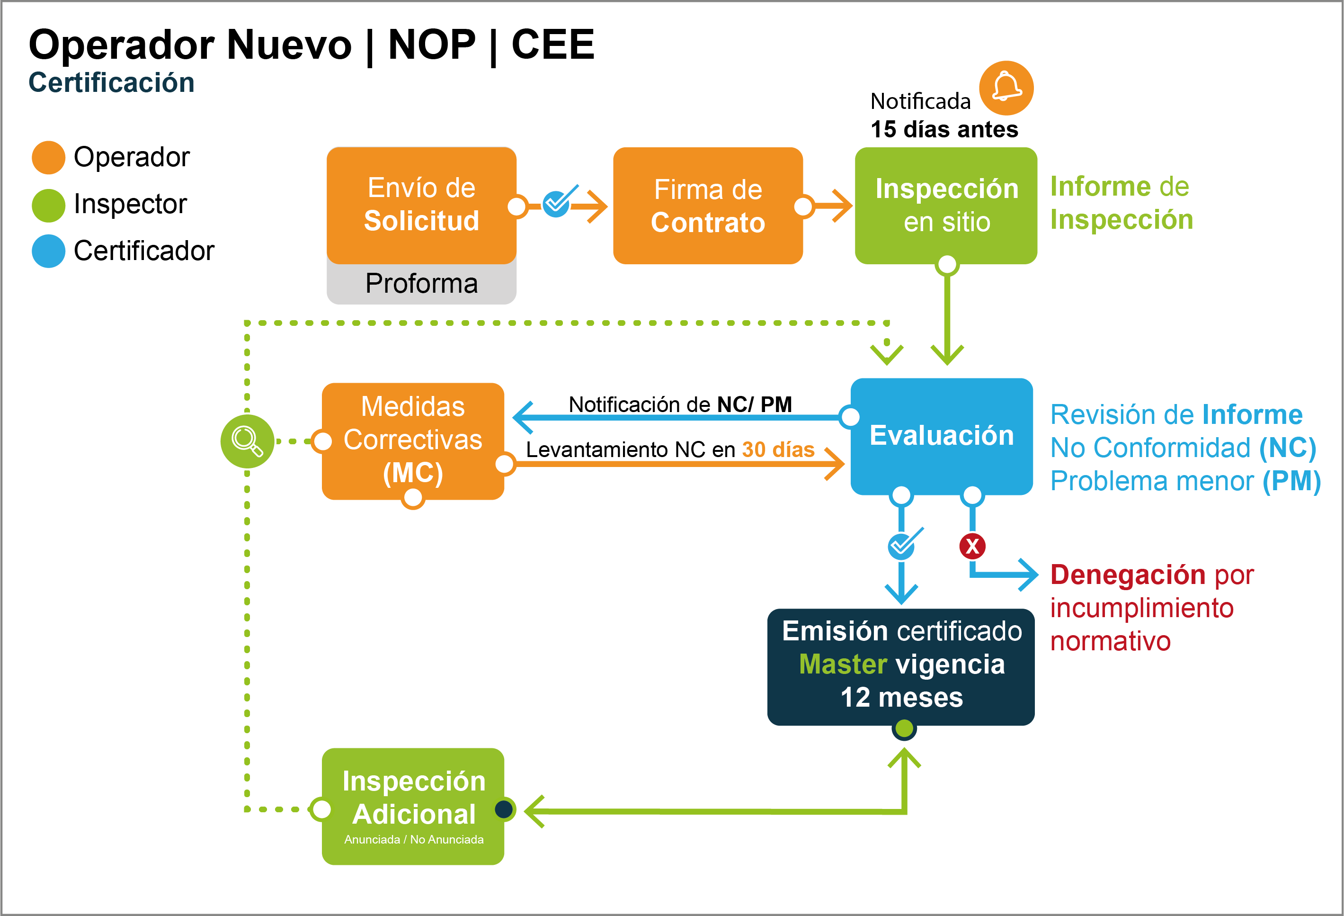

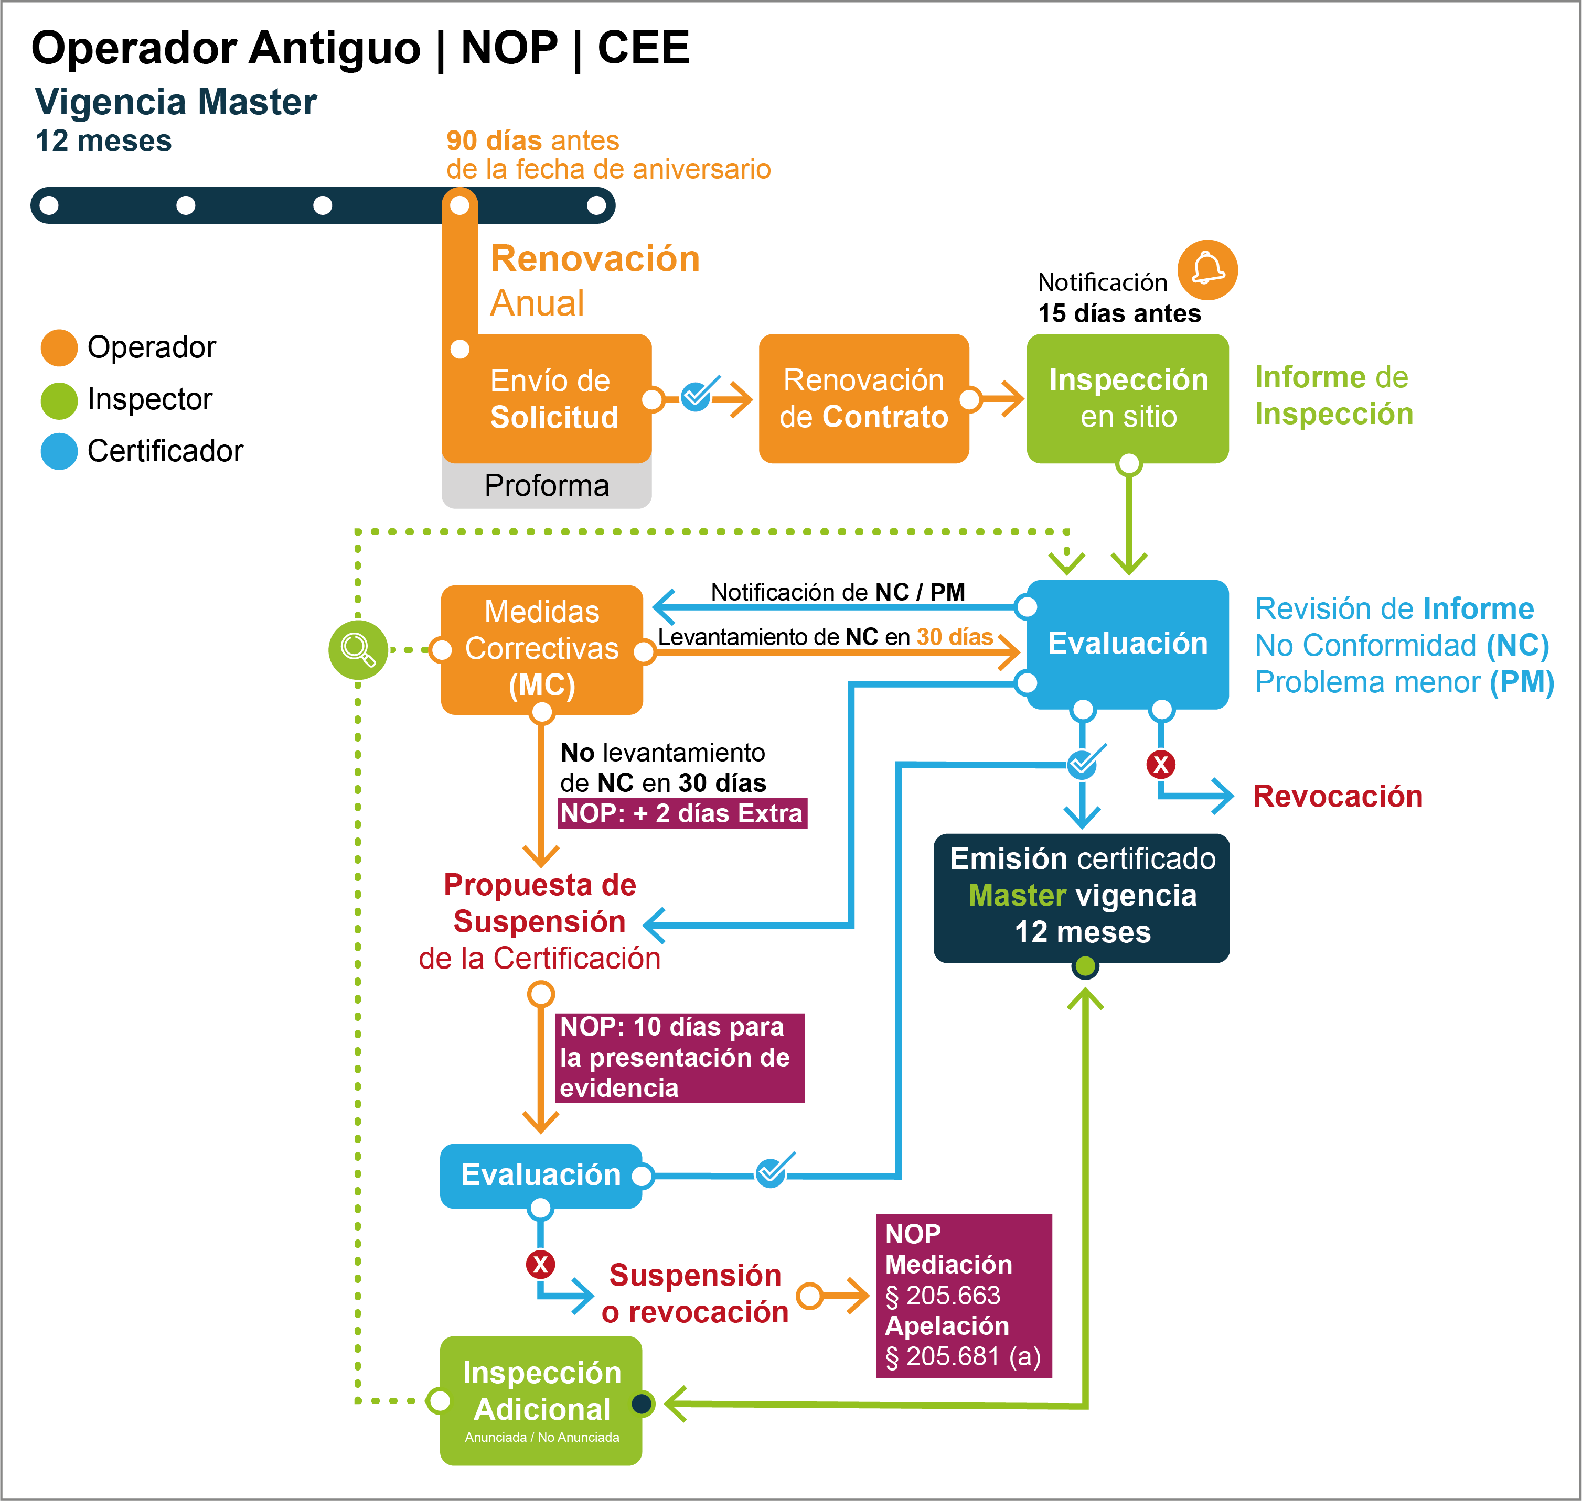
 | ¿Qué documentos debo entregar a BIO LATINA  para iniciar el proceso de Solicitud/Renovación? |  |  |  |  |  |  |  |  |  |  | ¿Que información debe estar  disponible al momento de la inspección?
 | Solicitud (parte 1)  (Formularios de BIO LATINA) |  | Solicitud (parte 2)  (Documentos propios) |  |  |  |  |  |  |  |  | Documentos propios  Puede que el inspector le solicite el envió de los documentos antes de la inspección
Productor individual | AB4-AAA  Plan de manejo  CH1  Listado de productos y productores | AC1  Solicitud de certificación  CJ1  Flujo de producto y documentación  CG1  Últimas medidas convencionales y no uso de OMG  BE1  Declaración y compromiso del operador  KA1  (Solicitud excepcional) |  |  |  |  |  |  | Documentación legal  Levantamiento de Problemas menores (PM) y No conformidades (NC)  Etiquetado  Procedimientos y/o políticas  Mapa de finca  Soporte de insumos declarados en OSP |  |  | A nivel del productor:  Contrato de arriendo²  Registro de elaboración de abono²  Comprobantes de compra de insumos  Registro de cosecha¹  Control de proceso en finca¹ |  |  |  |  |  | Control de compras ¹  Remisión de productos ¹  Control de ventas¹  Certificados de transacción ¹  Control de cierre y etiquetado  Registro de reclamos y quejas  Registro de limpieza de almacén, equipo y  transporte.
Grupo de productores |  |  | Informe de inspección interna  Toma de decisión interna  Mapa general  Reglamentos internos |  |  |  |  |  |  |  |  |  | A nivel del SIC:  - Organigrama Normas, reglamentos, catalogo  - Plan de trabajo  - Evidencia de capacitación | - Evaluación de la dirección  - Ficha de inspección interna  - Carta compromiso  - Solicitud de ingreso al programa orgánico.
Procesador | AB4-BBB  Plan de proceso  AB4-BPE  Perfil del producto  CH2  Listado de proveedores  CH3  Listado de destinatarios  CH4  Flujo de volúmenes en la unidad |  | Licencia sanitaria de operación  Certificado de proveedores  Plano de las instalaciones |  |  |  |  |  |  |  |  | - Registro de recepción de producto.¹  - Registros de proceso¹  - Registro de salida¹  - Croquis de ubicación de trampas | - Registro de monitoreo de plagas y enfermedades  - Análisis de agua (Si aplica)  - Registro de ingredientes utilizados (aditivos)
Comercializador
Productor individual y comercializador |  |  |  |  |  |  |  |  |  |  | Productor individual, procesador y comercializador
Grupo de productores y comercializador |  |  |  |  |  |  |  |  |  |  | Grupo de productores, procesador y comercializado
Procesador y comercializador

¹ Documentos a ser recopilados por el inspector como parte del ejercicio de trazabilidad y balance de masas.
² Muestra de registros a ser recopilado por el inspector.

GLOSARIO
AB4-AAA  (Plan de Manejo orgánico) | - Descripción las prácticas y procedimientos que se ejecutan y son mantenidos en la(s) finca (s) a fin de garantizar el cumplimiento normativo, incluyendo su frecuencia, lista de sustancias utilizadas, prácticas de monitoreo, sistema de mantenimiento de registros, prácticas de gestión y barreras físicas para prevenir mezclas de productos o contacto con sustancias prohibidas, entre otras. Aplicable solo para fincas y organizaciones de productores.
AB4-BBB  (Plan de procesamiento orgánico) | - Descripción de las prácticas y procedimientos que se ejecutan y son mantenidos en los sitios de procesamiento y/o comercialización (distribución), a fin de garantizar el cumplimiento normativo, incluyendo su frecuencia, lista de sustancias utilizadas, prácticas de monitoreo, sistema de mantenimiento de registros, prácticas de gestión y barreras físicas para prevenir mezclas de productos o contacto con sustancias prohibidas, entre otros.
AB4-BPE  (Perfil del producto orgánico) | - Composición del producto orgánico a certificar, incluyendo el uso de métodos excluidos, fangos de aguas residuales, radiaciones ionizantes, productos convencionales, uso de coadyuvantes.
AC1  (Solicitud de certificación) | - Requiere que indique nombre y dirección del operador, la ubicación de lo sitios de  producción, procesamiento y comercialización (distribución) incluye el compromiso de llevar a cabo las operaciones en conformidad con las disposiciones establecidas en las normas, de ser un productor fecha en la que el productor dejo de aplicar productos prohibidos, el nombre del organismo certificador en caso de haber sido certificado anteriormente, entre otros.
BE1  (Declaración y compromiso del operador) | - Compromiso de conocer las normas orgánicas, mantener una descripción completa de sus operaciones, no almacenar, ni utilizar productos prohibidos, informar cualquier cambio a BIO LATINA, aceptar el intercambio de información entre organismos de certificación, entre otros.
Análisis de agua  (físico, químico, biológico) | - Tipo de análisis requerido para sitios de procesamiento donde las superficies de los equipos son limpiadas con agua y tienen contacto con el producto orgánico; y/o en sitios que utilizan agua en la composición del producto orgánico.
Registro de limpieza de equipo, almacén, transporte | - Registro de las acciones tomadas para la limpieza del equipo de la planta. Brinda información sobre sitio/ equipo de limpieza, frecuencia, método de limpieza y productos utilizados.
Registro de monitoreo de plagas y enfermedades | - Registro de monitoreo y prácticas de control de plagas en el sitio de procesamiento.
Carta compromiso  (Operador grupal) | - Compromiso firmado entre la organización y el productor sobre su participación del programa de certificación orgánica.  - Establece los deberes y obligaciones de ambas partes. En el caso del productor éstas son, entre otras, la obligación de cumplir con la normativa, aceptar las medidas correctivas en caso de infracciones, permitir el acceso a la finca, facilitar información necesaria para el control. Entendiendo que la carta de compromiso es similar a un contrato tiene vigencia y una causal de cancelación.
Catálogo de faltas y sanciones  (Operador grupal) | - Tabla que define los posibles incumplimientos de los productores y las sanciones correspondientes. El objetivo de este catálogo es garantizar la objetividad de la sanción en caso de incumplimiento.  - Para desarrollar su Catálogo de sanciones puede basarse en el de BIO LATINA (AB3)
Certificados de proveedores  (Procesadores y/o distribuidores) | - Certificados orgánicos de las unidades que procesarán su producto en planta.
CG1 (Últimas medidas convencionales y no uso de OMG.) | - Declaración de fechas y características de uso de productos restringidos y/o prohibidos; uso de radiaciones ionizantes, uso de organismos modificados genéticamente en los sitios de producción, procesamiento y comercialización (distribución).
CH1 (Listado actualizado de los productores a certificar)  (Operadores grupales) | - Listado con nombres y apellidos completos, área total de la finca (s) y área de cultivo y la estimación de cosecha.
CH2 (Listado de proveedores) | - Listado por proveedor de las entradas de producto orgánico, en transición y convencional y sus cantidades.
CH3 (Listado de destinatarios) | - Listado por destinatario de las salidas de producto orgánico, en transición y convencional y sus cantidades en el último año.
CH4 (Flujo de volúmenes en la unidad) | - Detalle de las ventas por destinatario, lote, contenedor, código de certificado de transacción.
CJ1 (Flujo de producto y documentación) | - Descripción de cada etapa de manipulación del producto orgánico, incluyendo la los equipos utilizados y documentos generados, así mismo debe incluir los puntos críticos de control orgánico y medidas cautelares en cada una de las etapas.
Comprobantes de compra de insumos | - Finca: Recibos o facturas de insumos externos comprados y/o utilizados en la finca.  - Organización: Recibos, facturas, de insumos externos comprados o entregados por la organización y utilizados en la producción orgánica en la finca.
Constancia de visita de inspección interna  (Operador grupal) | - Documento que debe firmar tanto el inspector interno y el productor en señal que su finca fue evaluada como parte del programa de inspección interna.  - Opcional: Presentar las fichas de inspección interna debidamente firmadas por el inspector interno y el productor.
Contrato de arriendo de terreno | - En caso de que el productor tenga en arriendo las tierras a certificar deberá mostrar el contrato de arriendo de las tierras. En este contrato debe figurar la última medida convencional por parte del arrendatario, las responsabilidades de las partes y la duración del arriendo.
Control de cierre y etiquetado de envases  (si aplica) | - Control de los envases, cerrados y etiquetados como orgánicos y destinados a la venta; incluye un inventario anual de envases comprados y el control de su uso.
Control de compras  (acopio) | - Consolidado de acopio (lista general de acopio)  - Control centralizado de las entregas que realizan los productores al centro de acopio.  Para efectos de trazabilidad deben estar disponibles los registros de del ciclo en curso (si aplica) y del ciclo anterior.
Control de cosecha | - Planillas de corte donde se evidencia fecha, origen, cantidades de productos orgánicos cosechados.
Registro de actividades e insumos | Sistema de registros que permita demostrar de forma detallada:  - Las labores o actividades en el o los cultivos. La información recopilada debe responder a las preguntas: cuándo, cómo, dónde, cuánto.  - El control de aplicación de insumos (dosis, fecha y superficie afectada) elaborados en la finca y/o sitios externos.  - el proceso de elaboración de abonos y sus ingredientes. Para el NOP es necesario registrar: número de volteos, temperatura y relación carbono nitrógeno.  - las actividades de limpieza de almacén, equipo y transporte.
Registro de elaboración de abono | - Refleja el proceso de elaboración de abonos, sus ingredientes y cantidades. Para el NOP es necesario registrar: número de volteos, temperatura y relación carbono nitrógeno en conformidad con el § 205.203 (C)(2)
Control de proceso  en finca | - Cantidades cosechadas, procesadas y obtenidas, indicando el tipo de producto.
Control de ventas | - Finca: Listado de ventas realizadas por fecha de entrega con sus debidos respaldos (recibos, facturas o boletas de pago).  - Organización: Registro de ventas de la organización con sus debidos respaldos (recibos o facturas).  - Procesador: Registro de ventas por fecha de entrega con sus debidos respaldos (recibos o facturas) e inventario de productos  - Aplica para todos: La finalidad del control es dar seguimiento a las ventas. Para ello deben estar disponibles los registros de venta del ciclo en curso (si aplica) y del ciclo anterior debidamente organizados por fecha de venta con sus debidos soportes.
Croquis de ubicación de trampas para control de plagas | - Sobre el mapa general de la planta se especifica el punto exacto donde están ubicadas las trampas para roedores y/o plagas;  - Las trampas como tal deben de estar identificadas correctamente.
Documentación legal | - Personería jurídica.
Documentos de compras | - Control de las compras de productos orgánicos y convencionales. Para dar el seguimiento a las compras deben estar disponibles los registros de compra del ciclo en curso (si aplica) y del ciclo anterior.  - Inventarios de productos.
Documentos de ventas | - Deben estar disponibles documentos completos del total de las ventas orgánicas y convencionales, realizadas a nivel nacional o internacional, incluyendo, pero no limitándose a: Bill of Lading, Certificado de Transacción nacional e internacional (COI), certificado fitosanitario, certificado de origen, listado de productores que conforman el lote, facturas de venta, contratos de venta.
Control de compras | - Control de las compras de productos orgánicos y convencionales. Para dar el seguimiento a las compras deben estar disponibles los registros de compra del ciclo en curso (si aplica) y del ciclo anterior.  - Inventarios de productos.
Etiquetado | - Etiquetas aprobadas por BIO LATINA para ser usadas en productos orgánicos en conformidad con la normativa del mercado de destino.
Evaluación del SIC  por la dirección  (Operador grupal) | - Contiene las valoraciones de la dirección de la organización sobre el desempeño del personal y el funcionamiento del SIC en términos de objetividad e imparcialidad en la toma de decisiones, estructura, sistema documental, entre otros.
Evidencia de capacitación  (Operador grupal) | - Evidencia de capacitación anual a productores y personal del SIC, en relación a prácticas de agricultura orgánica y requisitos de certificación.  - Incluye al menos: Lista de participantes, resumen, , temática, nombre del instructor , fecha y duración.
Fichas de inspección interna  (Operador grupal) | - Instrumento de evaluación del SIC que usan los inspectores internos para evaluar en campo el nivel de cumplimiento normativo por productor así como en los centros de acopio y procesamiento.
Identificación  del producto | - Evidencia del método de identificación inequívoco del producto orgánico al salir de la finca. Generalmente incluye: nombre del productor y/o código, tipo y calidad del producto, año de cosecha.
Informe de inspección interna  (Operador grupal) | - Informe que refleja el resultado de todas las fichas de inspección interna. Con base en el análisis del cumplimiento normativo de cada productor, se establece su estatus de certificación, el cual puede ser: Transición 1, Transición 2, Transición, Orgánico, decertificado.
KA1 (Solicitud excepcional) | - Solicitud de uso de insumos externos, incluyendo uso de semillas, fertilizantes y  acondicionadores, insumos para el control de plagas, uso de sello de BIO LATINA,  ampliación de volúmenes de certificación.  - No se autoriza excepcionalmente materias prohibidas en las Normas Básicas para la producción ecológica de BIO LATINA, ni del NOP, ni norma Nacional.
Levantamiento de PM  y/o NC | - Evidencia aprobada por BIO LATINA (LA1, ME6 y ME2) del levantamiento de problemas menores y/o no conformidades identificadas en su último ciclo de certificación.
Licencia de operación / funcionamiento sanitario  (Procesadores y/o distribuidores) | - Autorización emitida por el gobierno para operaciones de preparación de producto la cual debe incluir el producto sujeto a certificar.
Mapa general  de la organización  (Operador grupal) | - Representación gráfica de la ubicación con georreferenciación de los productores que hacen parte de la organización. El mapa puede ser por zonas o comunidades. El objetivo es facilitar al inspector externo la ubicación de las fincas de los productores.
Mapa o croquis  de la finca | - Representación gráfica de la ubicación con georreferenciaciónnciación de las áreas de cultivo de la finca con el siguiente nivel de detalle: linderos, áreas de amortiguamiento, actividad productiva de los colindancias, nombre o número de cada parcela que conforma la unidad productiva, entre otros.
Normas internas | - Versión adaptada de las normas orgánicas a un lenguaje comprensible para los productores. Se debe incluir la referencia de las normas orgánicas nacional e internacionales a partir de las cuales han sido creadas.
Organigrama de la organización y del SIC  (Operador grupal) | - Representación gráfica de la estructura de la organización y el SIC que muestra las funciones y relaciones entre las partes y las personas responsables.
Plan de actividades | - Cronograma de actividades productivas a realizar proyectadas a 12 meses. Para poder medir, se debe cuantificar las actividades productivas en la etapa de planificación.
Plan de trabajo del SIC  (Operador grupal) | - Plan de actividades anual del SIC. Contempla: período de inspecciones internas, elaboración del informe de inspección interna, dictamen de certificación interna, capacitaciones a los miembros del SIC y a los productores, evaluaciones por la dirección, presentación de la solicitud de certificación a BIO LATINA, entre otros.
Plano de instalaciones | - Representación gráfica de las instalaciones de procesamiento que permita diferenciar entre sitios para manipulación de productos orgánicos y convencionales. Incluye la disposición de equipos y flujo del producto en la unidad.
Registro de ingredientes utilizados (aditivos) | - Documento donde se detallan los aditivos utilizados en el procesamiento de productos orgánicos.
Registro de reclamos y quejas | - Documento donde se registran las reclamos y quejas de cualquier persona y/o empresa relacionadas al programa de certificación orgánica.
Registros de proceso | - Documento donde se registran los resultados de proceso por lote: rendimiento real, sobrantes y mermas.  - Para efectos de trazabilidad deben estar disponibles los registros de recepción del ciclo en curso (si aplica) y del ciclo anterior.
Registros de recepción de producto | - Documento que soporta cada ingreso (recepción de producto) al sitio de procesamiento, especificando: fecha, proveedor, peso, calidad.  - Para efectos de trazabilidad deben estar disponibles los registros de recepción del ciclo en curso (si aplica) y del ciclo anterior.
Registros de salida  de producto  Limpieza de materia prima (trillado y otros) | - Documento donde se registran todas las salidas de la planta, especificando: fecha, proveedor, peso, calidad.  - Para efectos de trazabilidad deben estar disponibles los registros de recepción del ciclo en curso (si aplica) y del ciclo anterior.
Reglamento interno  (Operador grupal) | - Documento que establece las directrices y guías para el funcionamiento del SIC y el programa de certificación interna de la organización. Incluye los deberes y responsabilidades de los miembros del SIC. Como parte del reglamento o de manera independiente se incluyen normas orgánicas internas de la organización y el catálogo de sanciones.
Reglamentos, procedimientos, políticas  (Operador grupal) | - Serie de documentos – Reglamento interno, Normas orgánicas internas, Catálogo de sanciones, Manual de operaciones, etc. – que establecen los requisitos y las directrices para implementar y monitorear las actividades de producción, procesamiento y comercialización en conformidad con la normativa orgánica.
Procedimientos y/o políticas.  (Operador grupal) | - Manual de operaciones, etc. – que establecen los requisitos y las directrices para implementar y monitorear las actividades de producción, procesamiento y comercialización en conformidad con la normativa orgánica.
Remisión de producto | - Hoja de remisión de salida del producto de la finca al centro de acopio o sitio de venta.
Solicitud de ingreso al programa orgánico.  (operador grupal) | - Es llenada por cada agricultor que desee formar parte del programa orgánico de la organización, manifiesta la intención inicial del agricultor de someterse al régimen de control de la organización y el SIC.
Subcontratación (Contrato y certificado vigente) | - Cuando se subcontrate para la preparación del producto orgánico a un tercero, debe presentarse a BIO LATINA el contrato en que se definen las responsabilidades de ambas partes en la cadena de manipulación del producto orgánico y el certificado orgánico vigente de la empresa.
Toma de decisión de certificación interna  (Operador grupal) | - Acta de dictamen de certificación interna elaborada por el Comité interno a partir de la evaluación de las fichas de inspección interna.  Brinda información sobre: categoría de certificación de cada productor aprobado, área de producción ecológica y volumen estimado aprobado, productores retirados, salientes, sancionados y sus causales.

